**Гаплогруппа**  **K-M9**

Ваша гаплогруппа является достаточно древней – она возникла ещё около 47 тысяч лет назад на территории Южной либо Западной Азии. Ваша гаплогруппа является родоначальником целого ряда других гаплогрупп Y-хромосомы, распространенных по всему Земному шару, по всем континентам за исключением Антарктиды. Гаплогруппа К включает в себя все варианты Y-хромосомы от L до T, в том числе NO ветвь, дающую начало гаплогруппам N и O и K2b ветвь, дающую начало гаплогруппам M, P, Q, R, S.

Однако её исходный предковый вариант K* (читается как «вариант гаплогруппы K, не относящийся ни к одной из гаплогрупп от L до T») встречается достаточно редко. Он обнаружен с невысокими частотами лишь в некоторых странах Евразии, Океании и Африки. Например, в Европе гаплогруппа KxLT-M9 встречается с частотой менее 1%, при этом она встречена только в следующих её странах: Норвегии, Швеции, на Фарерских и Шетландских островах. На других континентах данный древний вариант Y-хромосомы встречается практически со столь же малыми частотами либо полностью отсутствует.

# Характерные черты представителей гаплогруппы K-M9: обладателям вариантов Y-хромосомы R и O (они также являются носителями мутации М9) достаточно повезло, если для многих других вариантов Y-хромосомы показана связь с возможным риском развития того или иного заболевания, то для носителей этих гаплогрупп наоборот показано наличие защитного эффекта. Учеными было показано, что у их обладателей ниже риск возникновения азооспермии (отсутствия или сниженного количества сперматозоидов), чем у большинства обладателей других гаплогрупп.

**Представители гаплогруппы K-M9:** очень известным в научном мире представителем гаплогруппы K* является образец бедренной кости человека, найденной в 2008 г. в районе села Усть-Ишим (Омская обл.). Радиоуглеродный анализ показал возраст равный 45 тысячам лет, и на сегодняшний день это самая ранняя находка останков человека современного типа в Сибири. История находки этих останков достаточно любопытна: краевед и руководитель косторезной студии выставил в своей мастерской большую коллекцию костей и зубов млекопитающих и лишь два года спустя в одной из костей опознали бедренную кость человека. Дальше в работу включились немецкие ученые, которые изучили ДНК останков и сделали новые выводы о ранней эволюции современного человека.

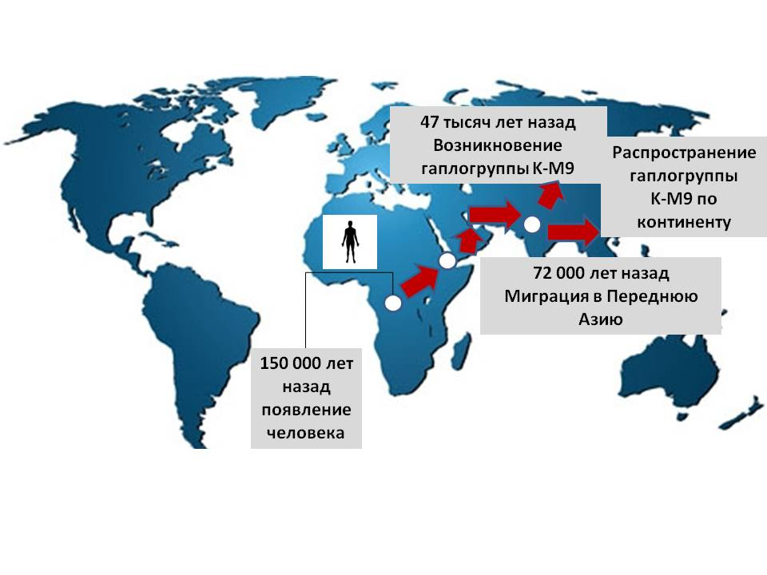

Карта миграций носителей гаплогруппы K-M9